**“Año del Bicentenario, de la consolidación de nuestra Independencia, y de la conmemoración de las heroicas batallas de Junín y Ayacucho”**



**Facultad de ingeniería**

**GRUPO 1**

**SEMANA 06**

**Taller de Programación Web**

Docente: Oscar Alberto BARNETT CONTRERAS

Integrantes:

Ramos Timoteo Cesar Ivan U1532711

Cesar del Aguila U17392165

Alonso Giraldo Martinez U23232870

Maykol Cristian, Cahuana Tambine U20306285

INDICE

Tabla de contenido

RESUMEN EJECUTIVO 3

INTRODUCCION 3

CONTEXTO DE APLICACIÓN 3

IDENTIFICACIÓN Y DESCRIPCIÓN DEL PROBLEMA 4

DESCRIPCIÓN DE LA PROPUESTA DE SOLUCIÓN 4

CRONOGRAMA DE ACTIVIDADES 4

Estado del Arte 5

TECNOLOGÍA UTILIZADA 7

Front-End: HTML-CSS-JS 7

Framework Front-End: Bootstrap, etc. 7

Lenguaje de Programación Back-End: PHP. 7

Servidor Web: Apache de XAMPP. 7

Motor de Base de Datos: MySQL. 8

Control de versiones: Git / GitHub (Opcional) 8

GLOSARIO: 9

Diagramas varios (que se han utilizado en el desarrollo del proyecto): 9

1. Esquema del Sitio Web. 9

## RESUMEN EJECUTIVO

En la actualidad el sector privado de la educación (colegios particulares) ha tenido un incremento significativo con respecto a la publica siendo que la educación básica regular alberga alrededor de ocho millones de alumnos en el país. De ellos, un 30% asiste a escuelas privadas. En este panorama, las instituciones privadas de educación requieren de una web que les permita centralizar y facilitar la atención y poner a disposición herramientas que tanto alumnos como maestros puedan usar. Asimismo, este sistema requiere de una serie de funcionalidades que, dependiendo del tamaño de la institución, puede ir desde un pequeño servidor local que aloje toda la información, hasta un super servidor en a la nube que cuente con redundancia, respaldos y alta disponibilidad para garantizar la continuidad de sus servicios. En respuesta a esa necesidad, nace este proyecto que propone suministrar una web en donde tanto profesores, alumnos y personal administrativo pueda tener rápido acceso a diversos recursos y funciones, para poder cumplir su rol para con la institución.

## INTRODUCCION

En este trabajo pretendemos reflejar nuestro aprendizaje a lo largo del curso, comprendiendo las diferentes herramientas instruidas en clase para poder desarrollar la web antes ya mencionada. Asimismo, debido a la alta demanda de portales web que existen a lo largo del país, se tomaron como referencia algunas funcionalidades de otros portales ya existentes. Finalmente, todo el desarrollo será publicado en un servidor Web para lo cual se contará con un dominio público bajo el nombre xyz.com.pe

## CONTEXTO DE APLICACIÓN

Debido a los avances tecnológicos actuales, es posible que todo el desarrollo será en la nube, haciendo que la edición de esta sea más flexible y garantizando la seguridad de la información que se maneje en ese entorno. Para ello, hemos creado un contenedor GitHUB en donde estamos creando toda la estructura de la Web, para luego pasar a publicarla por medio de un dominio en punto.pe, cuyo nombre final se definirá internamente.

La aplicación será desarrollada en HTML, posteriormente se le ira integrando diseño basado en CSS, para posteriormente insertar funcionalidades propias de JavaScript y tener una solución completa y funcional para el uso del usuario final. La solución pretende simular una intranet y para ello tendrá que contar una Base de Datos MySQL que será considerada dentro del desarrollo en la tercera etapa.

## IDENTIFICACIÓN Y DESCRIPCIÓN DEL PROBLEMA

La institución educativa XYZ, no cuenta con una página web y menos con una intranet, por ello todas las gestiones siguen siendo en papel, lo que hace que la información que se maneje no tenga ningún factor de seguridad, lo cual no lo hace cuestionable. Asimismo, al no contar con una intranet, la información de la reporteria no es fiel a la información real, por lo que no es confiable.

Adicional a ello, en el mundo en que vivimos es esencial para el crecimiento de cualquier empresa contar con una imagen digital que pueda cumplir la función de promover la marca a través de marketing digital y redes sociales.

## DESCRIPCIÓN DE LA PROPUESTA DE SOLUCIÓN

*Esta etapa del proyecto se diseñará al finalizar el trabajo adjuntando el manual de usuario en donde se detallará el nivel funcional de la web*

## CRONOGRAMA DE ACTIVIDADES

Para el avance continuo del proyecto se definió reuniones semanales todos los domingos a las 8pm, en donde se definirán las actividades a realizar por cada miembro del equipo, y los viernes en la tarde se validará y corregirá todo el avance en general. Los días se presentación de avance, se reunirán todos los miembros del equipo 1 hora antes de la clase para repasar la presentación y definir roles. Presentador 1,2,3 y 4 respectivamente.

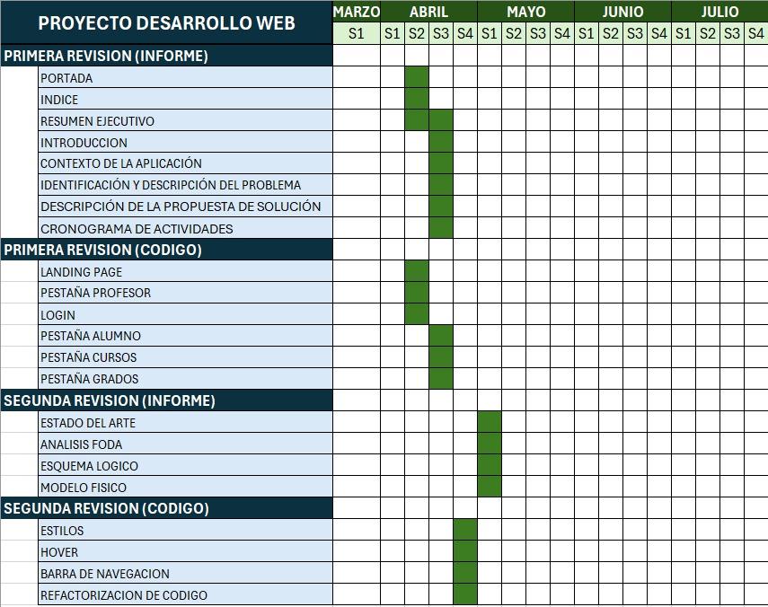

## Estado del Arte

MOTIVACION

En cualquier proceso de investigación es necesario seguir diversos pasos, todos ellos fundamentales, para abordar cualquier problema. Por ellos queremos tomar como referencia los cambios tecnológicos que se vienen realizando en el ámbito educativo de nuestro país. Así mismo, recalcar las exigencias de la sociedad globalizada, de estos factores, nace la motivación para realizar nuestro trabajo desarrollo de una pagina web para un colegio particular, ya que pudimos observar la creciente demanda de entornos digitales, y como estos influyen dentro del funcionamiento y futuro de todas las instituciones hoy en día.

DIAGNOSTICO

Podemos observar por el FODA inicial, que dentro de las fortalezas de la institución, se encuentra la ubicación privilegiada y la alta demanda de colegios en la zona. De igual manera, una de las debilidades mas notables, es la falta de una pagina Web en donde puedan interactuar tanto alumnos como docentes, así como público en general.

**ANALISIS FODA**

|  |  |
| --- | --- |
| **FORTALEZAS** | **DEBILIDADES** |
| Buen clima laboral | Falta de apoyo familiar |
| Liderazgo de parte de los directivos | Falta de áreas verdes para instalar un huerto escolar |
| Seguimiento y apoyo académico | Estudiantes con pocos valores morales influyen en el resto |
| Compromiso del personal docente | evaluación sumativa y no formativa de algunos docentes |
| Formación continua del personal docente | Poco uso de las Tics |
| Todo el personal dicente cuenta con maestría | Falta de apoyo de los padres en las actividades extracurriculares |
| Escuela para padres |  |
| Actividades extracurriculares |  |
| Infraestructura y laboratorios informáticos |  |
| **OPORTUNIDADES** | **AMENAZAS** |
| Docentes actualizados en la propuesta pedagógica | Falta de tiempo de padres de familia |
| Proyectar la escuela hacia la comunidad | Conflictos familiares que afecten el rendimiento académico |
| capacitación y actualización docente constante | Falta de recursos económicos |
| Motivar a alumnos a participar en actividades extracurriculares | Falta de interés de los alumnos y/o padres |
| Seguimiento de alumnos con problemas de aprendizaje | Influencia de actividades (videojuegos, tv, celulares,etc) |
| Atención especializada y docentes de educación especial | Aumento de delincuencia |

Habiendo analizado el FODA de la institución, podemos decir que nuestra referencia para mejorar y a donde queremos son las siguientes:

Regionalmente: El colegio emblema y el cual cuenta con varios premios, así como una pagina Web muy completa y dinámica, el Newton College (<https://www.newton.edu.pe/>). De esta institución podemos resaltar su educación personalizada enfatizando y explotando las habilidades de cada estudiante de manera eficiente, logrando resultados mas que satisfactorios tanto para los docentes, como para los padres. Todo esto se ve claramente plasmado en la web que tienen en línea.

Nacionalmente: Escalando un poco en el grado académico, podemos tomar a la PUCP como un referente debido a su diversa gama de especializades, tanto en prepago como en postgrado. Asimismo, es una de las universidades que cuenta con un colegio el cual te prepara directamente para el la educación dentro de la Universidad del mismo grupo.( <https://www.pucp.edu.pe/>)

Internacionalmente: Sin duda el colegio que tomamos como referencia es el colegio Montessori en Colombia. Este aparte de haber sido elegido como el mejor colegio de Sudamérica cuenta con una pagina web digna del prestigio que representa la institución. Apartados interesantes como el de Boletines, Eventos, Noticias, etc. Nos demuestran que una buena página web, transmite mucho lo que hay de trasfondo. (<https://montessori.edu.co/es/>)

## TECNOLOGÍA UTILIZADA

En el desarrollo de este proyecto tecnológico se ha utilizado un conjunto de herramientas tanto para el front-end como para el back-end, con el objetivo de crear una experiencia web dinámica y atractiva para los usuarios.

Front-End: HTML-CSS-JSS

HTML (HyperText Markup Language): Es el lenguaje de marcado estándar para crear páginas web. Se utiliza para estructurar el contenido de la página y tiene una versión HTML5 que es ampliamente adoptada, ofreciendo nuevas características semánticas y de multimedia. Es compatible con la mayoría de los navegadores modernos, aunque se requieren polifillas (polyfills) para la compatibilidad con versiones anteriores de Internet Explorer. Alternativas como XHTML ofrecen una sintaxis más estricta.

CSS (Cascading Style Sheets): Es un lenguaje utilizado para describir la presentación de un documento HTML. Controla el diseño, formato y estilo de los elementos HTML. CSS3 proporciona numerosas funcionalidades avanzadas como transiciones, animaciones y flexbox para diseño responsivo. La compatibilidad con los navegadores varía, y se pueden requerir prefijos de proveedores para algunas propiedades. Otras alternativas incluyen preprocesadores como Sass o Less, que añaden características como variables y mixins.

JavaScript: Es un lenguaje de programación que se utiliza para agregar interactividad y funcionalidad a las páginas web. Puede utilizarse para crear efectos dinámicos, validar formularios, entre otras cosas. ECMAScript 6 (también conocido como ES6 o ES2015) introduce nuevas características como clases, arrow functions, y destructuring. Aunque es ampliamente compatible con los navegadores modernos, se necesita transpilación para admitir versiones anteriores. Frameworks como React, Angular y Vue.js ofrecen abstracciones y herramientas para facilitar el desarrollo.

Framework Front-End: Bootstrap, etc.

Bootstrap: Es un framework de desarrollo front-end que facilita la creación de interfaces web responsivas y estéticamente atractivas. Proporciona una amplia variedad de componentes y estilos predefinidos que permiten diseñar rápidamente interfaces de usuario modernas y adaptables a diferentes dispositivos y tamaños de pantalla.

Lenguaje de Programación Back-End: PHP.

PHP: Es un lenguaje de programación de uso general especialmente adecuado para el desarrollo web. Se utiliza para crear aplicaciones web dinámicas y sitios web interactivos, procesar formularios, acceder a bases de datos y realizar otras tareas del lado del servidor.

Servidor Web: Apache de XAMPP.

Apache de XAMPP: Apache es un servidor web de código abierto ampliamente utilizado que proporciona un entorno robusto y confiable para alojar sitios web y aplicaciones web. XAMPP es un paquete de software que incluye Apache, MySQL, PHP y otros componentes necesarios para el desarrollo web local.

Motor de Base de Datos: MySQL.

MySQL: Es un sistema de gestión de bases de datos relacional de código abierto ampliamente utilizado. Se utiliza para almacenar y gestionar datos de forma eficiente, permitiendo el acceso rápido y seguro a la información almacenada en la aplicación web.

Control de versiones: Git / GitHub (Opcional)

Git / GitHu: Git es un sistema de control de versiones distribuido que permite realizar un seguimiento de los cambios en el código fuente durante el desarrollo de software. GitHub es una plataforma en línea que permite alojar proyectos de Git, colaborar con otros desarrolladores, realizar seguimiento de problemas y realizar despliegues de código de forma colaborativa. Su uso es opcional pero altamente recomendado para el desarrollo colaborativo y la gestión eficiente del código fuente.

## DESCRIPCIÓN DEL SISTEMA

Nuestra página web está orientada a tener una comunicación rápida y fluida con la información a la cual se busca obtener, además, que sea atractiva visualmente para el usuario. Por ello se planteó el desarrollo de la siguiente forma:

**Index:** Sera la página predeterminada de nuestro sitio web:  
  
**Styles:** para realizarlos estamos usando Bootstrap, que es un framework gratuito de código abierto utilizado para facilitar la creación de páginas web, en nuestro caso estamos usando los siguientes:  
  
Ejemplo del modules-navbar.css:

Ejemplo del modules-offcanvas.css:  
  
Ejemplo del topbar.css:  
  
**Scripts:** es un código que nos va a permitir realizar distintas funcionalidades, para nuestro caso estamos utilizando un script para dar un efecto visual en la página, más concretamente llamado SlideShow, ejemplo del código:

**Módulos:** Actualmente estamos trabajando con 4 modulos los cuáles son los siguientes:  
  
Cada uno de estos este trabajado en código HTML y maneja su propio style en CSS:  
administrador HTML:

Style CSS:

Student HTML:

Teacher:

Landing page:

Recursos adicionales: Para este proyecto estamos utilizando una instancia de Amazon Web Service (AWS) para poder desplegar nuestra página de manera pública en internet. Para poder tener actualizando nuestro sistema, estamos haciendo uso de github actions, para poder realizar el despliegue continuo en caso de las actualizaciones en nuestro código, hacia nuestro servidor. Esto nos permite actualizar rápidamente nuestra página sin tener que actualizar manualmente los archivos del proyecto que se encuentran en la nube bajo las buenas prácticas.

GLOSARIO:

- DOMINIO

- HOSTING

- LANDINGPAGE

- LOGIN

- BACKEND

- FRONTEND

- SISTEMA DE NOTAS

## Diagramas varios (que se han utilizado en el desarrollo del proyecto):

### Esquema del Sitio Web.

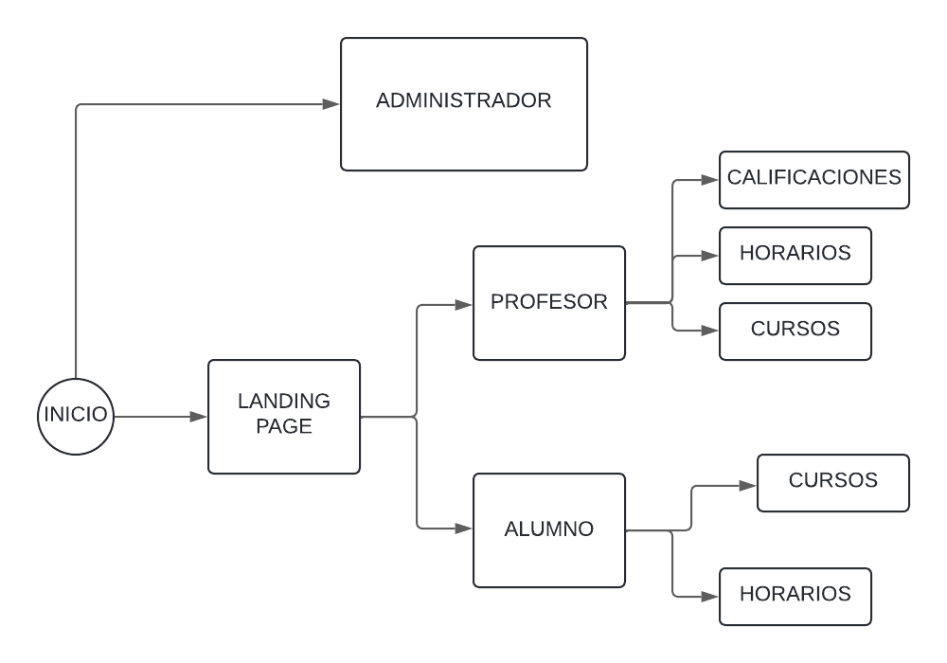

2.Diagrama caso de uso

